Imię i nazwisko  Marek Kubicki | Kierunek  Informatyka techniczna ITE | Rok studiów i grupa  1 rok grupa 3
Data zajęć  07.11.2022 | Numer i temat sprawozdania  Zajęcia 5. Logika i tautologia
1. Zdania logiczne, nauka posługiwania się operatorami (zarówno tymi w c++ jak i tymi w zapisie samodzielnym). Rozwiązywanie zdań logicznych.
2.
Liczby pseudolosowe
Zadanie 1. Napisz program, który dla dwóch podanych przez użytkownika wartości (0 lub 1) dla wyrażeń p i q wypisze ich:
• negację,
• koniunkcję,
• alternatywę,
• implikacje,
• równoważność.
Napisz odpowiednie funkcje dla powyższych z operacji.
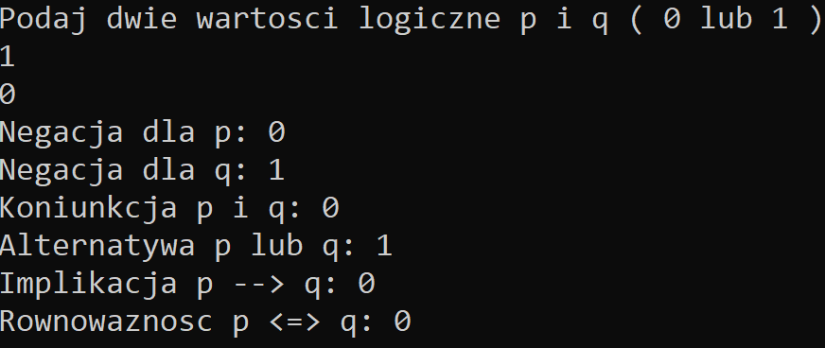

Zadanie 2. Załóżmy, że mamy następujące zdania logiczne:
• p = „5 jest liczbą pierwszą”
• q = „8 nie jest liczbą nieparzystą”
• r = „jeśli odejmiemy 5 od 8, to nie otrzymamy 3”
Sprawdź, czy poniższe zdania złożone są prawdziwe (w formie tabelarycznej/”ręcznie”):
• a) p ∧ q
• b) p ∨ q
• c) ¬p ∧ (p ∨ q)
• d) (p ∧ r) → q
• e) ¬(p ↔(q ∨ r))
• f) [(𝑝→𝑟)∨¬𝑞] ↔[𝑝→(𝑟∧¬𝑞)]
• g) [(¬𝑟∨𝑞)∨¬(𝑞∧𝑟)]→[¬(𝑞→𝑝)]
Następnie stwórz program, który na podstawie zdań prostych p, q, r wypisze wartości powyższych zdań złożonych. Zastosuj funkcje, które zwrócą wynik implikacji i równoważności w zależności od podanych argumentów. Wykorzystaj operatory logiczne oraz stworzone funkcje do oceny prawdziwości powyższych zdań złożonych.
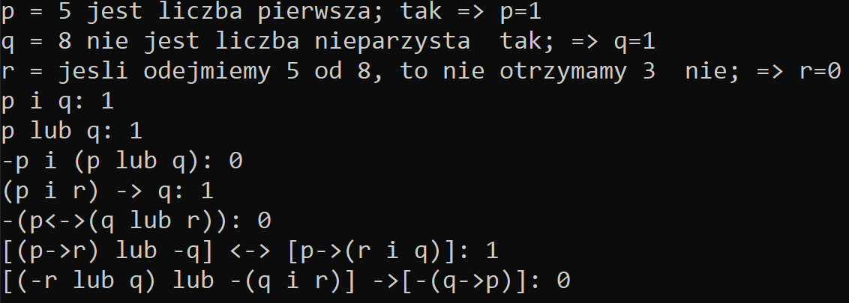
p | q | p i q
1 | 1 | 1
1 | 0 | 0
0 | 1 | 0
0 | 0 | 0

p | q | p lub q
1 | 1 | 1
1 | 0 | 1
0 | 1 | 1
0 | 0 | 0

p | q | p lub q | -p | -p i (p lub q)
1 | 1 | 1 | 0 | 0
1 | 0 | 1 | 0 | 0
0 | 1 | 1 | 1 | 1
0 | 0 | 0 | 1 | 0

p | q | r | p i r | (p i r) --> q
1 | 1 | 1 | 1 | 1
1 | 1 | 0 | 0 | 1
1 | 0 | 1 | 1 | 0
1 | 0 | 0 | 0 | 1
0 | 1 | 1 | 0 | 1
0 | 1 | 0 | 0 | 1
0 | 0 | 1 | 0 | 1
0 | 0 | 0 | 0 | 1
p | q | r | q lub r | p <--> (q lub r) | !(p <--> (q lub r))
1 | 1 | 1 | 1 | 1 | 0
1 | 1 | 0 | 1 | 1 | 0
1 | 0 | 1 | 1 | 1 | 0
1 | 0 | 0 | 0 | 0 | 1
0 | 1 | 1 | 1 | 0 | 1
0 | 1 | 0 | 1 | 0 | 1
0 | 0 | 1 | 1 | 0 | 1
0 | 0 | 0 | 0 | 1 | 0

p | q | r | p --> r | -q | (p --> r) lub -q | r i q | p --> (r i q) | ((p --> r) lub -q) lub (p --> (r i q))
1 | 1 | 1 | 1 | 0 | 1 | 1 | 1 | 1
1 | 1 | 0 | 0 | 0 | 0 | 0 | 0 | 0
1 | 0 | 1 | 1 | 1 | 1 | 0 | 0 | 1
1 | 0 | 0 | 0 | 1 | 1 | 0 | 0 | 1
0 | 1 | 1 | 1 | 0 | 1 | 1 | 1 | 1
0 | 1 | 0 | 1 | 0 | 1 | 0 | 1 | 1
0 | 0 | 1 | 1 | 1 | 1 | 0 | 1 | 1
0 | 0 | 0 | 1 | 1 | 1 | 0 | 1 | 1

p | q | r | -r lub q | -(q i r) | (-r lub q) lub -(q i r) | -(q-->p) | (-r lub q) lub -(q i r)--> -(q-->p)
1 | 1 | 1 | 1 | 0 | 1 | 0 | 0
1 | 1 | 0 | 1 | 1 | 1 | 0 | 0
1 | 0 | 1 | 0 | 1 | 1 | 0 | 0
1 | 0 | 0 | 1 | 1 | 1 | 0 | 0
0 | 1 | 1 | 1 | 0 | 1 | 1 | 1
0 | 1 | 0 | 1 | 1 | 1 | 1 | 1
0 | 0 | 1 | 0 | 1 | 1 | 0 | 0
0 | 0 | 0 | 1 | 1 | 1 | 0 | 0

Zadanie 3
p | q | r | p lub q | r i p i q | (p lub q) i -r | p lub q lub r | ((p lub q) i -r) --> ( p lub q lub r)
1 | 1 | 1 | 1 | 1 | 0 | 1 | 1
1 | 1 | 0 | 1 | 0 | 1 | 1 | 1
1 | 0 | 1 | 1 | 0 | 0 | 1 | 1
1 | 0 | 0 | 1 | 0 | 1 | 1 | 1
0 | 1 | 1 | 1 | 0 | 0 | 1 | 1
0 | 1 | 0 | 1 | 0 | 1 | 1 | 1
0 | 0 | 1 | 0 | 0 | 0 | 1 | 1
0 | 0 | 0 | 0 | 0 | 0 | 0 | 1

Wniosek – Jest to tautolowgia
p | q | p-->q | q-->p | (p-->q) i (q-->p) | p lub q | ((p-->q) i (q-->p) --> ( p lub q)
1 | 1 | 1 | 1 | 1 | 1 | 1
1 | 0 | 0 | 1 | 0 | 1 | 1
0 | 1 | 1 | 0 | 0 | 1 | 1
0 | 0 | 1 | 1 | 1 | 0 | 0

Wniosek – Nie jest to tautolowgia
p | q | r | s | p-->q | r-->q | s-->q | p i r i -s | a=(p-->q) i (r-->q) i (s-->q) | b=a-->p i r i -s | b-->q
1 | 1 | 1 | 1 | 1 | 1 | 1 | 0 | 1 | 0 | 1
1 | 1 | 1 | 0 | 1 | 1 | 1 | 1 | 1 | 1 | 1
1 | 1 | 0 | 1 | 1 | 1 | 1 | 0 | 1 | 0 | 1
1 | 1 | 0 | 0 | 1 | 1 | 1 | 0 | 1 | 0 | 1
1 | 0 | 1 | 1 | 0 | 0 | 0 | 0 | 0 | 1 | 0
1 | 0 | 1 | 0 | 0 | 0 | 1 | 1 | 0 | 1 | 0
1 | 0 | 0 | 1 | 0 | 1 | 0 | 0 | 0 | 1 | 0
1 | 0 | 0 | 0 | 0 | 1 | 1 | 0 | 0 | 1 | 0
0 | 1 | 1 | 1 | 1 | 1 | 1 | 0 | 1 | 0 | 1
0 | 1 | 1 | 0 | 1 | 1 | 1 | 0 | 1 | 0 | 1
0 | 1 | 0 | 1 | 1 | 1 | 1 | 0 | 1 | 0 | 1
0 | 1 | 0 | 0 | 1 | 1 | 1 | 0 | 1 | 0 | 1
0 | 0 | 1 | 1 | 1 | 0 | 0 | 0 | 0 | 1 | 0
0 | 0 | 1 | 0 | 1 | 0 | 1 | 0 | 0 | 1 | 0
0 | 0 | 0 | 1 | 1 | 1 | 0 | 0 | 0 | 1 | 0
0 | 0 | 0 | 0 | 1 | 1 | 1 | 0 | 1 | 0 | 1
Wniosek – Nie jest to tautolowgia
3. Zdania logiczne to podstawowa zasada działania programów i obliczeń komputerowych. Zrozumienie zasady ich działania jest nieocenioną pomocą w posługiwaniu się konstrukcjami typu if i while, ponieważ pozwala to na konstruowanie bardziej skomplikowanych warunków.

